[山东大学齐鲁医院某研究团队所发文章被质疑发生图片重叠](https://mp.weixin.qq.com/s?__biz=MzkzNTg2MDgwMQ==&mid=2247486921&idx=1&sn=eb3d858bce9d8e6aa064c4d531ee6072)

plus[Pubpeer Plus](javascript:void(0);)2025-04-22 10:26:19河南



2020 年 6 月 25 日，山东大学齐鲁医院Li Yongxiang 研究团队，在***Cancer Management and Research***上发表的题为**“Circular RNA FOXO3 Suppresses Bladder Cancer Progression and Metastasis by Regulating MiR-9-5p/TGFBR2”**的研究论文，**被质疑文中出现图片重叠。**

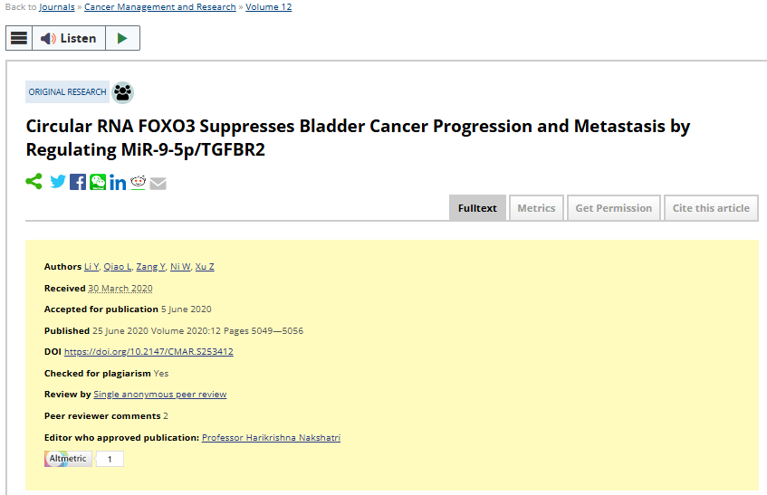

该文章于2025年1月在Pubpeer上被读者质疑：**文章出现图片重叠。**

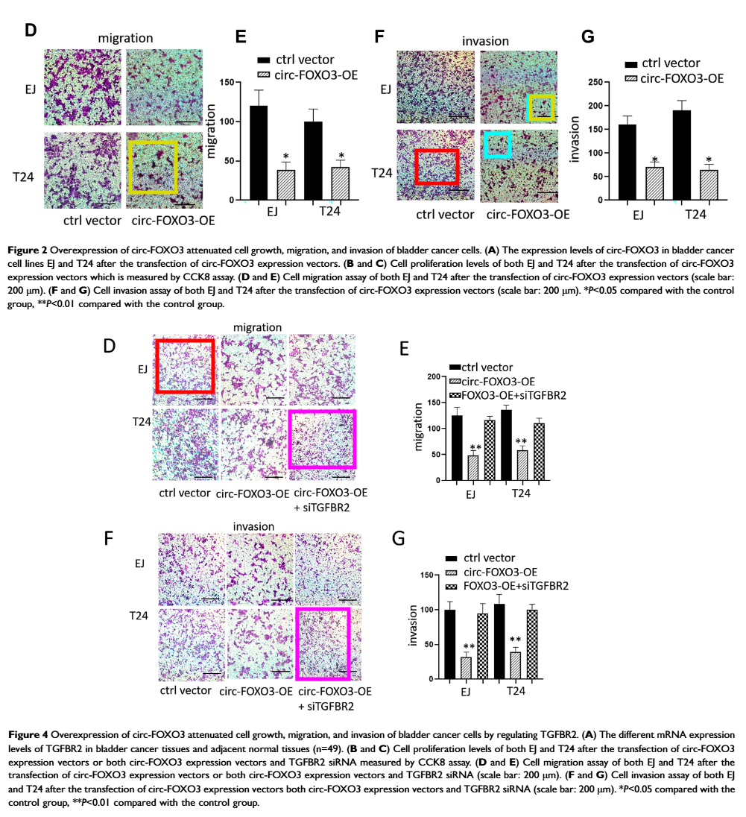

**相关消息**

https://pubpeer.com/publications/DFCF41A655F442BF4E74AB32A54F5B#1